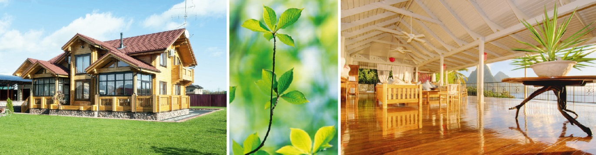
ПРЕСС-РЕЛИЗ

Москва, 7 марта 2014 года
Выставка Holzhaus 2014 продемонстрирует лучшие экологичные решения в деревянном домостроении
С 3 по 6 апреля 2014 года в Москве, в Павильоне 75 ВВЦ состоится 20-я Международная выставка «Деревянное домостроение» / Holzhaus. Организатор этого мероприятия – Международная выставочная компания MVK в составе Группы компаний ITE, соорганизатором выставки является Ассоциация деревянного домостроения.
3 – 6 апреля
2014 года

Россия, Москва ВВЦ, Павильон 75

www.holzhaus.ru

«Деревянное домостроение» / Holzhaus – это ведущая российская выставка, на которой представлены деревянные дома российских и зарубежных производителей, а также современные материалы и технологии для создания деревянного дома.
Выставка даёт возможность всем желающим ознакомиться с новинками в проектировании, строительстве и отделке деревянных домов, приобрести готовый дом или заказать строительство по выбранному проекту. Ведущие домостроительные компании из России и стран зарубежья представят готовые дома из бревна, цельного и клееного бруса, каркасно-панельных материалов, бани, беседки, кровельные конструкции, инженерные системы, печи, дымоходы, заборы и многое другое. Специалисты компаний – инженеры, строители и архитекторы – расскажут о современных тенденциях в деревянном домостроении и обустройстве загородного дома, проведут консультации по индивидуальным запросам.
В 2013 году с экспозицией осенней выставки ознакомились 10 379 уникальных посетителей из 68 регионов России и 23 зарубежных государств. В этом году на площади свыше 5000 кв.м. свои достижения в строительстве домов из дерева продемонстрируют более 100 экспонентов. Среди участников весенней выставки «Деревянное домостроение» / Holzhaus 2014 – российские и зарубежные компании: «Русский Запад», «Изба де Люкс», «Вятский дом», «Строй Хауз», «ГлавДачТрест», «Стальинвест», «Зодчество-М», «Фундэкс» и многие другие.
Компания «Вятский дом» представит на выставке проекты домов из клееного бруса – комфортное и экологичное решение для загородной жизни. На стенде строительной компании «КСДом» посетители смогут ознакомиться с технологией высокого качества сборки срубов за счёт применения профилированного оцилиндрованного бревна с расширенным утеплительным пазом. ООО «Терем АРТ» презентует каркасное решение «Русская зима» – новая технология теплых каркасных домов с самым современным базальтовым утеплителем высокой плотности. Представители компании «Олива» проведут мастер-классы по герметизации сруба и по нанесению декоративных материалов. Компания «ПромСток» представит на своем стенде лучшие решения для очистки и канализации загородного дома или дачи, а специалисты компании дадут профессиональные консультации по вопросам установки и эксплуатации канализационных систем.
Соорганизатор выставки – Ассоциация деревянного домостроения – традиционно представит коллективный стенд членов партнёрства, участниками которого станут компании: «Талион Трейдинг», «Древоград», «СПбГАСУ-Иннодрев», ДОК Калевала, ТК Дом, Realwood, «Карельский профиль», «Акзо Нобель», Sherpa, LuxArtHause, Lunawood.
На площадке выставки будет построено уникальное архитектурное сооружение из дерева, получившее гран-при конкурса выставочной архитектуры «Павильон времени». Также будет представлена экспозиция «Архитектура нашего времени».
Деловая программа
В рамках весенней выставки «Деревянное домостроение» / Holzhaus 2014 запланирована обширная программа мероприятий.
3 апреля, в день открытия выставки, состоится круглый стол «Современное деревянное домостроение: состояние и перспективы развития», организованный Национальным агентством малоэтажного и коттеджного строительства (НАМИКС). Ведущие эксперты отрасли обсудят современное состояние деревянного домостроения в России, перспективы использования потенциала деревянного домостроения при реализации приоритетных проектов и региональных программ развития жилищного строительства, применение инновационных, энергоэффективных, экологичных строительных и отделочных материалов в деревянном домостроении и многое другое.
Второй год подряд на выставке пройдут «Дни фахверковой архитектуры в Москве», приуроченные к Году Великобритании в России, которые раскроют тему британских мотивов в этом популярном архитектурном направлении. В рамках Дней состоится II Международная научно-практическая конференция «Актуальные проблемы фахверковой архитектуры», при участии и поддержке ведущих строительных компаний – Domwerk, «Русский фахверк», Luxarthaus, «Фахверк Строй», «Древэксперт». На сцене выставки пройдет презентация фотовыставки «Фахверк: многовековое стремление к идеалу» и театрализованное представление с декорациями в фахверковой стилистике – дети из АНО «Мир детства» разыграют сценку на английском языке «Дом, который построил Джек». Завершит Дни концертное выступление ансамбля «Волконский консорт» с композициями старинной музыки Великобритании.
Важным профессиональным событием на выставке станет Международная конференция Ассоциации домостроительных технологий СИП (ЭКОПАН) на тему «Проектирование, строительство, изготовление домов по технологии СИП. Энергоэффективность и экономика». Более пятидесяти членов Ассоциации из разных регионов России и стран СНГ планируют принять участие в обсуждении перспектив развития СИП технологии – разновидности панельного строительства – в мире и в России.
В течение всех дней работы выставки для специалистов и частных посетителей будут проходить специализированные мероприятия: консультации архитекторов и строителей на стенде журнала «Современный дом», консультации по земельным вопросам на стенде журнала «Земельный вестник Московской области», семинары по дизайну и художественному оформлению интерьера от журнала «Роскошный дом».
На сцене выставки состоятся мастер-классы: по крепежу от Ассоциации деревянного домостроения и журнала «Крепёж, клеи, инструмент и...», по герметизации сруба и нанесению декоративных материалов от Лакокрасочного завода Олива и компании «Любимая дача».
Для бесплатного посещения выставки специалисты могут получить электронный билет на сайте www.holzhaus.ru.
Выставка проходит при поддержке Комитета Государственной Думы Федерального Собрания Российской Федерации по земельным отношениям и строительству, Правительства Московской области, Союз архитекторов России, Финско-российской торговой палаты, Ассоциации деревянного домостроения, Национального агентства малоэтажного и коттеджного строительства (НАМИКС) и Национального кровельного союза России, Ассоциации домостроительных технологий СИП (ЭКОПАН).

